Шаблон отчета по производственной практике

ФИО студента: _______________________________

Группа 28__

**СОДЕРЖАНИЕ**

Введение 3

1. Ознакомление со структурой АО «Крымтехнологии» 5

2. Анализ предметной области «Учёт заявок на ремонт оборудования» 13

3. Разработка и оформление требований к программным модулям (мобильным приложениям) 14

4. Создание форм и активностей разрабатываемого программного обеспечения 14

5. Разработка кода и отладка программного модуля в интегрированной среде 15

6. Разработка тестовых наборов и сценариев для программных модулей (мобильных приложений) 15

7. Инспектирование разработанных программных модулей на предмет соответствия стандартам кодирования 15

Заключение 16

Список использованных источников 17

Приложения 21

**ВВЕДЕНИЕ**

Производственная практика «ПП.01.01 Разработка модулей программного обеспечения для компьютерных систем» проходила в АО «Крымтехнологии». Практика была направлена на приобретение практических навыков в профессиональной деятельности и закрепление теоретических знаний, полученных во время учебы в области разработки модулей программного обеспечения. В рамках практики были закреплены теоретические знания и практические навыки по разработке модуля программного обеспечения в интегрированной среде Visual Studio 2022 на языке программирования C#. Сроки прохождения практики: 26.05.2025 – 20.06.2025.

Производственная практика проходила на базе Акционерного общества «Крымтехнологии».

Объектом исследования производственной практики была деятельность АО «Крымтехнологии».

Предметом исследования производственной практики были процессы проектирования, разработки и тестирования модуля программного обеспечения.

Цель исследования: разработать модуль программного обеспечения «Учёт заявок на ремонт оборудования», предназначенный для управления заявками.

Исходя из поставленной цели были определены следующие задачи практики:

* выполнить анализ видов деятельности и организационной структуры объекта исследования;
* выполнить анализ предметной области «Учёт заявок на ремонт оборудования» и обосновать необходимость разработки модуля программного обеспечения «Учёт заявок на ремонт оборудования»;
* сформировать требования к программному продукту, составить техническое задание на разработку;
* разработать приложение с использованием современных технологий и инструментов;
* провести отладку и тестирование на работоспособность модуля программного обеспечения.

При прохождении производственной практики можно отметить практическую значимость результатов исследования. Она заключается в том, что разработанный модуль программного обеспечения «Учёт заявок на ремонт оборудования» позволяет автоматизировать процесс управления заявками в автосервисе. Данный программный продукт может быть рекомендован предприятиям осуществляющим ремонт и обслуживание автомобилей. Результаты исследования могут быть использованы для разработки в дальнейшем клиент-серверной версии приложения.

# 1. ОЗНАКОМЛЕНИЕ СО СТРУКТУРОЙ АО «КРЫМТЕХНОЛОГИИ»

Акционерное общество «Крымтехнологии» основано в 12.12.2019г. Компания осуществляет деятельность в сфере разработки, внедрения и модернизации различных информационных систем для бизнес-сектора и государственных органов власти.

Юридический адрес предприятия: 295015, Республика Крым,   
г Симферополь, ул. Козлова, д. 45А (приложение А). Официальный сайт исследуемой организации разработан качественно, встроена защита от DDOS-атак (рис. 1.1) [16].

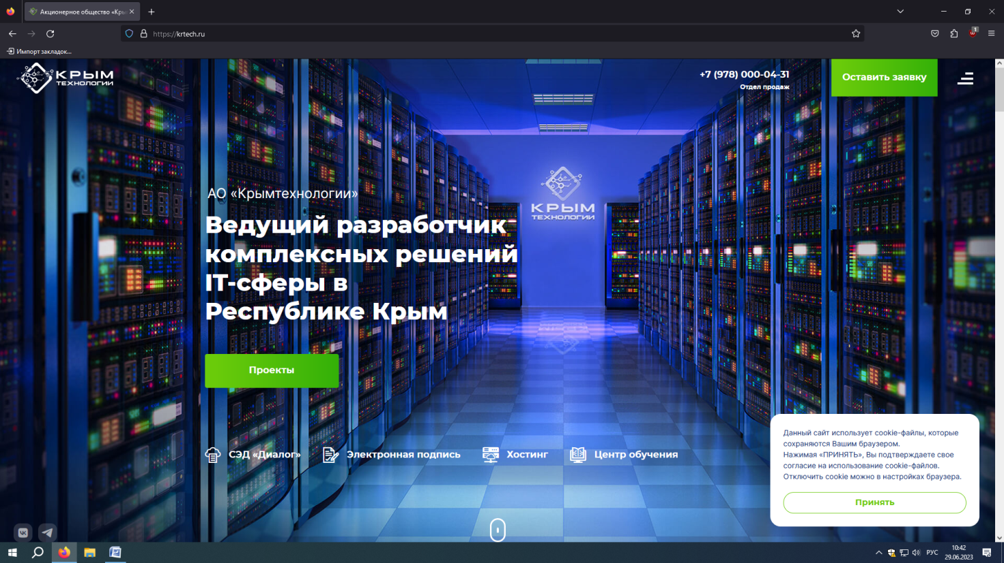

Рисунок 1.1 – Официальный сайт АО «Крымтехнологии»

Учредителями исследуемого предприятия являются Узбек Александр Ильич. Базовым документом, регулирующим деятельность предприятия является устав АО «Крымтехнологии». Согласно сведениям о юридическом лице из Единого государственного реестра юридических лиц: уставный капитал исследуемого предприятия составляет 923 930 878 руб. [12].

АО «Крымтехнологии» достаточное внимание уделяет вопросам обучения персонала и повышения его квалификации. Здесь обучение не является чем-то внешним по отношению к основной функции организации. Обучение должно играть объединяющую роль в достижении организацией основных стратегических целей. Дело в том, что предприятие действует в постоянно меняющихся условиях, в которых знания и умения людей, необходимые в деятельности, также меняются. Поэтому образование и обучение обязано быть непрерывным. АО «Крымтехнологии» обучение оценивает как вложение средств в человеческие ресурсы, которые оцениваются аналогично другим инвестициям. Реализующиеся методы обучения, такие как на рабочем месте и обучение вне работы используются в организации, хотя и не очень часто.

Главная цель АО «Крымтехнологии» – построение единого информационного пространства Республики Крым с помощью информатизации различных сфер деятельности региона. Миссия предприятия – обеспечение свободы распространения информации и доступа к ней, прозрачности работы государственных органов власти и повышения качества жизни населения Республики Крым.

Основным видом деятельности акционерного общества является разработка компьютерного программного обеспечения. АО «Крымтехнологии» осуществляет виды экономической деятельности в установленном законодательством порядке (табл. 1.1) [17].

Таблица 1.1 – Виды экономической деятельности АО «Крымтехнологии»

|  |  |
| --- | --- |
| Код вида деятельности | Наименование вида деятельности |
| 62.01 | Разработка компьютерного программного обеспечения |
| 18.12 | Прочие виды полиграфической деятельности |
| 18.13 | Изготовление печатных форм и подготовительная деятельность |
| 18.14 | Деятельность брошюровочно- переплетная и отделочная и сопутствующие услуги |
| 18.20 | Копирование записанных носителей информации |
| 26.11 | Производство элементов электронной аппаратуры |
| 26.20 | Производство компьютеров и периферийного оборудования |
| 41.20 | Строительство жилых и нежилых зданий |
| 43.21 | Производство электромонтажных работ |

Партнерами компании АО «Крымтехнологии» являются такие предприятия как: АО «Актив-Софт», ООО «КРИПТО-ПРО», ООО «Цифровые технологии», ООО «РЕД СОФТ», АО «ИнфоТеКС», АО «Лаборатория Касперского», ООО «Такском».

В своей деятельности АО «Крымтехнологии» руководствуется действующим законодательством Российской Федерации (РФ), постановлениями Правительства РФ, внутренними нормативными документами компании, приказами и распоряжениями директора.

Важным моментом при создании любой организации является выбор оптимальной организационной структуры. Слаженная деятельность, которой является залогом успешной деятельности предприятия. Организационная структура предприятия включает в себя все отделы и управления организации, а также связи между структурными единицами.

Организационная структура управления предприятием представляет собой упорядоченную совокупность взаимосвязанных и взаимообусловленных элементов системы управления, состав, взаиморасположение и степень устойчивости отношений которых обеспечивает целенаправленное функционирование и развитие ее как единого целого.

За время деятельности АО «Крымтехнологии» организационная структура сформировалась с учетом необходимости в различных специалистах в кадровом составе, и имеет следующий вид (рис. 1.2) [12].

Генеральный директор – это руководитель компании, который отвечает за развитие и достижение стратегических целей предприятия. Обязанности генерального директора включают управление деятельностью компании в целом, формирование кадровой политики и установление корпоративного стиля, разработку и реализацию бизнес-планов, принятие стратегических решений, контроль за финансовыми показателями и др.

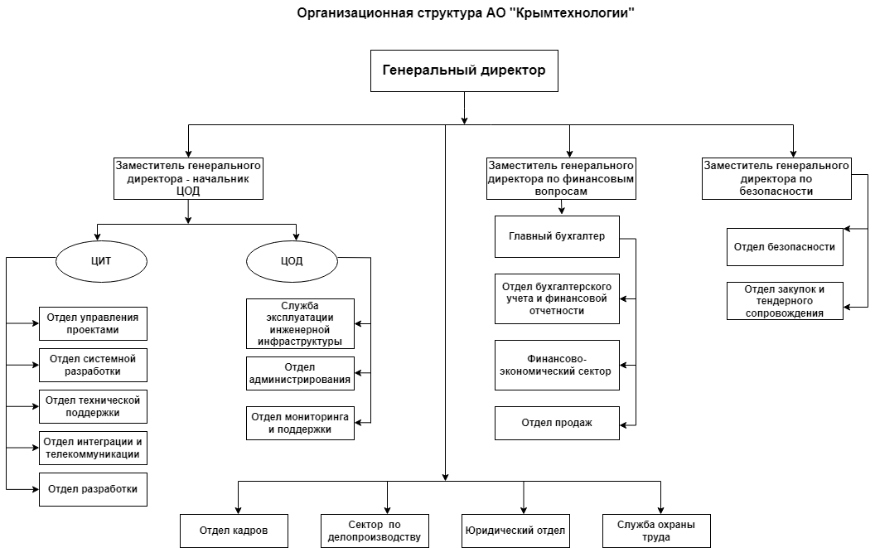

Рисунок 1.2 – Организационная структура АО «Крымтехнологии»

Также генеральный директор управляет четырьмя подразделениями, а именно:

1. Отдел кадров – это структурное подразделение, занимающееся управлением персоналом компании. Представители отдела также могут заниматься разработкой кадровой стратегии, оптимизацией рабочих процессов и взаимодействием с другими структурными подразделениями компании.
2. Сектор по делопроизводству – это структурное подразделение, занимающееся управлением документооборотом и делопроизводством компании. Обязанности сектора могут включать организацию приема и обработки входящей и исходящей корреспонденции, управление электронными и бумажными архивами, подготовку и согласование документации и т. д.
3. Юридический отдел занимается юридической поддержкой компании, включая разработку договоров и юридических документов, обеспечение соблюдения юридических и законодательных норм, защиту интересов компании в судебных процессах и охрану интеллектуальной собственности, а также взаимодействие с государственными органами и внешними юридическими структурами.
4. Служба охраны труда занимается обеспечением безопасности труда и здоровья сотрудников, включая анализ условий труда, разработку мер по устранению рисков, обучение и информирование сотрудников, проверку соблюдения нормативных актов и участие в разработке систем управления охраной труда.

Начальник ЦОД (центра обработки данных) отвечает за координацию работы центра и обеспечение качества функционирования информационных систем компании. Он также отвечает за безопасность данных, защиту от взломов и хакерских атак. Кроме того, начальник ЦОД вносит предложения по модернизации и развитию информационной инфраструктуры. Также начальник ЦОД руководит двумя центрами:

1. Центр обработки данных (ЦОД) – это здание или помещение, созданное для размещения серверного и сетевого оборудования компании, а также для подключения клиентов к Интернету. В свою очередь центр обработки данных управляет пятью отделами:
2. Отдел управления проектами – это подразделение, которое отвечает за планирование, координацию, выполнение и контроль за реализацией проектов в компании. Обязанности подразделения включают определение проектных задач, составление графиков работ и бюджетов, оценку рисков и ресурсов, организацию команды проекта, связь с заказчиком и т.д.
3. Отдел системной разработки – это структурное подразделение компании, которое занимается разработкой и внедрением программного обеспечения для решения задач и повышения эффективности работы предприятия. Обязанности отдела включают анализ и оптимизацию бизнес-процессов, проектирование и разработку программных систем, создание и актуализацию документации, тестирование и отладку программ, а также техническую поддержку пользователей.
4. Отдел технической поддержки – это структурное подразделение, которое занимается технической поддержкой пользователей компьютерных систем и программного обеспечения, а также обеспечением бесперебойной работы технических средств компании. Обязанности отдела включают оказание помощи пользователям при работе с программным обеспечением и оборудованием, администрирование локальной компьютерной сети, настройку и установку программного обеспечения и оборудования.
5. Отдел интеграции и телекоммуникации – это подразделение, которое занимается обеспечением связи и интеграцией систем и приложений на предприятии. Обязанности отдела могут включать проектирование, установку и обслуживание сетевой инфраструктуры, настройку и управление телекоммуникационными системами, поддержку доступности и надежности информационных систем и многого другого.
6. Отдел разработки – это подразделение, которое занимается разработкой новых продуктов, приложений и программ, а также улучшением и модернизацией уже существующих. Обязанности отдела могут включать анализ требований заказчиков, проектирование и разработку программного обеспечения, тестирование и отладку программ, создание и актуализацию документации, поддержку созданных продуктов.

Производственная практика проходила в отделе системной разработки.

1. Центр инновационных технологий (ЦИТ) – это структурное подразделение, занимающееся разработкой и внедрением новых технологий в компании, а также проведением исследований и развитием инновационных проектов. Центр инновационных технологий управляет тремя отделами:
2. Служба эксплуатации инженерной инфраструктуры – это подразделение, отвечающее за поддержание и обеспечение работоспособности инженерных систем и коммуникаций в зданиях, сооружениях или на территории компании. К их обязанностям также относится контроль и обслуживание технических систем, а также обеспечение энергоснабжения и безопасности зданий или сооружений.
3. Отдел администрирования – это подразделение, отвечающее за организацию внутренней инфраструктуры компании, поддержание порядка и дисциплины на предприятии, а также за обеспечение соответствия деятельности компании правилам и законам. К их обязанностям также может относиться составление расписаний работы, организация деловых поездок, работа с почтой, телефонами и другими деловыми коммуникациями.
4. Отдел мониторинга и поддержки – это структурное подразделение компании, которое отвечает за наблюдение за работоспособностью компьютерных систем и программного обеспечения, а также за оказание технической и информационной поддержки пользователей.

Заместитель генерального директора по финансовым запросам вопросам высокопоставленный работник, ответственный за финансовое состояние организации, по частичному контролю и управлению финансами и поддержке владельца в принятии стратегических бизнес-решений. Заместитель генерального директора по финансовым запросам управляет четырьмя отраслями, а именно:

Главный бухгалтер является руководителем бухгалтерского отдела и отвечает за установление эффективных процедур бухгалтерского учета в компании или на предприятии, а также несет ответственность за правильность проведения бухгалтерских операций.

Отдел бухгалтерского учета и финансовой отчетности – это структурное подразделение, занимающееся финансово-бухгалтерской деятельностью компании. Обязанности отдела могут включать ведение учета финансовых операций предприятия, составление финансовых отчетов и отчетности, контроль за соблюдением налогового и бухгалтерского законодательства, оптимизацию финансовых процессов компании, анализ бухгалтерской и финансовой отчетности, проведение инвентаризации и др.

Финансовый сектор экономики представляет собой совокупность учреждений, предоставляющих финансовые услуги населению и предприятиям. Включает в себя системы налогового и бюджетного управления, а также денежно-кредитную сферу. Он оказывает непосредственное влияние на экономическое развитие, финансируя реальный сектор благодаря своей роли кассового центра и обеспечивая доступ к финансовым ресурсам для заемщиков при помощи различных финансовых инструментов.

Отдел продаж – это система сбыта продукции, предназначенная для обеспечения стабильных продаж в соответствии с прогнозом.

Помощник генерального директора по безопасности в компании оказывает помощь руководству в организации работ по обеспечению юридической и организационной защиты компании. Он также отвечает за координацию мероприятий по обеспечению безопасности объектов, требующих особой защиты. Кроме того, он руководит двумя отделами:

Отдел безопасности в компании – это подразделение, занимающееся обеспечением безопасности сотрудников, имущества и информации компании. Он разрабатывает и внедряет меры по защите от внешних и внутренних угроз, а также осуществляет контроль и соблюдение правил и процедур, связанных с безопасностью.

Отдел закупок и тендерного сопровождения – это структурное подразделение компании, которое занимается приобретением товаров, услуг и работ, необходимых для ее деятельности. Этот отдел выбирает наилучшего поставщика, проводит процедуры закупок и тендеров, контролирует соблюдение договорных условий и взаимоотношений с контрагентами. Его задача – обеспечить экономическую эффективность и эффективность использования капитальных вложений при закупках.

Таким образом, производственная практика проходила на базе   
АО «Крымтехнологии» в отделе системной разработки. Главная цель исследуемой организации – построение единого информационного пространства Республики Крым с помощью информатизации различных сфер деятельности региона. Основной вид – разработка компьютерного программного обеспечения. За время деятельности АО «Крымтехнологии» организационная структура сформировалась с учетом необходимости в различных специалистах в кадровом составе и полностью соответствует реализуемым видам деятельности.

**2. АНАЛИЗ ПРЕДМЕТНОЙ ОБЛАСТИ «СПРАВКА ОБ УСЛУГАХ»**

Основная цель учёта заявок на ремонт оборудования – эффективное и оперативное осуществление ремонтных работ с минимизацией простоев и удовлетворением запросов клиентов или сотрудников. Эта предметная область широко используется в различных сферах деятельности, таких как сервисные услуги, производство, информационные технологии и другие.

Предметная область учёта заявок на ремонт оборудования касается процесса подачи, обработки и учёта заявок на ремонт различного оборудования.

В данной области включены следующие основные составляющие:

1. Заявка на ремонт: это информация, предоставленная клиентом или сотрудником о неисправности оборудования, которое требует ремонта. Заявка может содержать данные о типе оборудования, его серийном номере, описании проблемы и другой важной информации.
2. Регистрация заявки: этот процесс включает приём и регистрацию заявки в системе учёта. Важными аспектами регистрации являются присвоение уникального идентификатора заявке, сохранение информации о заявке и её приоритете.
3. Обработка заявки: процесс, включающий анализ заявки, определение её приоритетности и назначение исполнителя (ремонтного специалиста) для задачи. В процессе обработки может потребоваться дополнительная информация или уточнение деталей проблемы у клиента или сотрудника.
4. Исполнение заявки: фактическое выполнение ремонта оборудования. В этом этапе назначенный исполнитель ремонтирует оборудование, вносит необходимые изменения или заменяет неисправные компоненты. Важно отметить, что на этом этапе могут возникать необходимость заказа запчастей или координации работ с другими специалистами.
5. Отчётность и информирование: важной составляющей учёта заявок на ремонт является фиксация и отчёт о выполненной работе. После завершения ремонта, исполнитель должен предоставить отчёт о проделанной работе, включая информацию о затраченных ресурсах (время, материалы, стоимость), причине неисправности и оказанной помощи.
6. Мониторинг и анализ: этот этап предполагает контроль и анализ процесса учёта заявок на ремонт. Важно отслеживать и анализировать время обработки заявок, качество выполненных работ, расходы и прочие параметры, которые могут помочь в оптимизации и улучшении процесса.

**3. РАЗРАБОТКА И ОФОРМЛЕНИЕ ТРЕБОВАНИЙ К ПРОГРАММНЫМ МОДУЛЯМ (МОБИЛЬНЫМ ПРИЛОЖЕНИЯМ)**

(изучение и анализ перечня инструментальных средств разработки программных продуктов в организации, разработка модели архитектуры информационной системы, указать ГОСТ, на основании которого разработано техническое задание на разработку модуля ПО, составить техническое задание и выложить в репозиторий, привести выдержку из технического задания в виде требований)

**4. СОЗДАНИЕ ФОРМ И АКТИВНОСТЕЙ РАЗРАБАТЫВАЕМОГО ПРОГРАММНОГО ОБЕСПЕЧЕНИЯ**

(описание интерфейса и логической структуры приложения)

**5. РАЗРАБОТКА КОДА И ОТЛАДКА ПРОГРАММНОГО МОДУЛЯ В ИНТЕГРИРОВАННОЙ СРЕДЕ**

(описать код программного модуля, взаимодействие компонентов, представить фрагменты листинга кода, продемонстрировать скриншоты отладки программного модуля)

**6. РАЗРАБОТКА ТЕСТОВЫХ НАБОРОВ И СЦЕНАРИЕВ ДЛЯ ПРОГРАММНЫХ МОДУЛЕЙ (МОБИЛЬНЫХ ПРИЛОЖЕНИЙ)**

(указать методы тестирования, составить тестовый набор данных, тестовый сценарий, продемонстрировать результаты тестирования)

**7. ИНСПЕКТИРОВАНИЕ РАЗРАБОТАННЫХ ПРОГРАММНЫХ МОДУЛЕЙ НА ПРЕДМЕТ СООТВЕТСТВИЯ СТАНДАРТАМ КОДИРОВАНИЯ**

(проверка программного модуля на соответствие стандартам кодирования, разработка перечня необходимой документации на программный продукт)

**ЗАКЛЮЧЕНИЕ**

**СПИСОК ИСПОЛЬЗОВАННЫХ ИСТОЧНИКОВ**

1. ГОСТ 19.201-78. Единая система программной документации. Техническое задание. Требования к содержанию и оформлению = Unified system for program documentation. Technical specifications for development. Requirements to contents and form of presentation: межгосударственный стандарт утвержден и введен в действие Постановлением Государственного комитета СССР по стандартам от 18 декабря 1978 г. № 3351: введен впервые / разработан Государственным комитетом СССР по стандартам. – Москва: Российский институт стандартизации, 2022. – 9 с. – Текст непосредственный.
2. ГОСТ 34.602-2020. Информационные технологии. Комплекс стандартов на автоматизированные системы. Техническое задание на создание автоматизированной системы = Information technology. Set of standards for automated systems. Technical assignment for developing of automated system: межгосударственный стандарт утвержден и введен в действие Приказом Федерального агентства по техническому регулированию и метрологии от 19 ноября 2021 г. № 1522-ст: введен взамен ГОСТ 34.602-89: дата введения 2022-01-01 / разработан Акционерным обществом «Всероссийский научно-исследовательский институт сертификации» и Обществом с ограниченной ответственностью «Информационно-аналитический вычислительный центр». – Москва: Российский институт стандартизации, 2022. – 9 с. – Текст непосредственный.
3. ГОСТ 19.701-90. Единая система программной документации. Схемы алгоритмов, программ, данных и систем. Условные обозначения и правила выполнения = Unified system for program documentation. Data, program and system flowcharts, program network charts and system resources charts. Documentation symbols and conventions for flowcharting: межгосударственный стандарт утвержден и введен в действие Постановлением Государственного комитета СССР по управлению качеством продукции и стандартам от 26.12.90 № 3294: введен взамен ГОСТ 19.002-80, ГОСТ 19.003-80: дата введения 1992-01-01 / разработан и внесен Государственным комитетом СССР по вычислительной технике и информатике. – Москва: Стандартинформ, 2010. – 158 с. – Текст непосредственный.
4. Петлина, Е. М. Компьютерное моделирование : учебное пособие для СПО / Е. М. Петлина. — 2-е изд. — Саратов : Профобразование, 2023. — 146 c. — ISBN 978-5-4488-1022-0. — Текст : электронный // Цифровой образовательный ресурс IPR SMART : [сайт]. — URL: https://www.iprbookshop.ru/132577.html (дата обращения: 26.05.2025). — Режим доступа: для авторизир. пользователей.
5. Абрамов, Г. В. Проектирование и разработка информационных систем : учебное пособие для СПО / Г. В. Абрамов, И. Е. Медведкова, Л. А. Коробова. — Саратов : Профобразование, 2020. — 169 c. — ISBN 978-5-4488-0730-5. — Текст : электронный // Цифровой образовательный ресурс IPR SMART : [сайт]. — URL: https://www.iprbookshop.ru/88888.html (дата обращения: 26.05.2025). — Режим доступа: для авторизир. пользователей. - DOI: https://doi.org/10.23682/88888.
6. Вичугова, А. А. Инструментальные средства разработки компьютерных систем и комплексов : учебное пособие для СПО / А. А. Вичугова. — Саратов : Профобразование, 2017. — 135 c. — ISBN 978-5-4488-0015-3. — Текст : электронный // Цифровой образовательный ресурс IPR SMART : [сайт]. — URL: https://www.iprbookshop.ru/66387.html (дата обращения: 26.05.2025). — Режим доступа: для авторизир. пользователей. - DOI: https://doi.org/10.23682/66387.
7. Зубкова, Т. М. Технология разработки программного обеспечения : учебное пособие для СПО / Т. М. Зубкова. — Саратов : Профобразование, 2019. — 468 c. — ISBN 978-5-4488-0354-3. — Текст : электронный // Цифровой образовательный ресурс IPR SMART : [сайт]. — URL: https://www.iprbookshop.ru/86208.html (дата обращения: 26.05.2025). — Режим доступа: для авторизир. пользователей.
8. Котляров, В. П. Основы тестирования программного обеспечения : учебное пособие для СПО / В. П. Котляров. — Саратов : Профобразование, 2019. — 335 c. — ISBN 978-5-4488-0364-2. — Текст : электронный // Цифровой образовательный ресурс IPR SMART : [сайт]. — URL: https://www.iprbookshop.ru/86202.html (дата обращения: 26.05.2025). — Режим доступа: для авторизир. пользователей
9. Лебеденко, Л. Ф. Технологии программирования : учебно-методическое пособие для СПО / Л. Ф. Лебеденко, О. И. Моренкова. — 2-е изд. — Саратов : Профобразование, 2023. — 106 c. — ISBN 978-5-4488-1558-4. — Текст : электронный // Цифровой образовательный ресурс IPR SMART : [сайт]. — URL: https://www.iprbookshop.ru/131418.html (дата обращения: 26.05.2025). — Режим доступа: для авторизир. пользователей
10. Непейвода, Н. Н. Стили и методы программирования : учебное пособие для СПО / Н. Н. Непейвода. — Саратов : Профобразование, 2021. — 295 c. — ISBN 978-5-4488-1011-4. — Текст : электронный // Цифровой образовательный ресурс IPR SMART : [сайт]. — URL: https://www.iprbookshop.ru/102204.html (дата обращения: 26.05.2025). — Режим доступа: для авторизир. пользователей.
11. Олейникова, С. А. Компьютерное моделирование : учебное пособие для СПО / С. А. Олейникова. — Саратов : Профобразование, 2022. — 126 c. — ISBN 978-5-4488-1491-4. — Текст : электронный // Цифровой образовательный ресурс IPR SMART : [сайт]. — URL: https://www.iprbookshop.ru/121298.html (дата обращения: 26.05.2025). — Режим доступа: для авторизир. пользователей. - DOI: https://doi.org/10.23682/121298.
12. Синицын, С. В. Верификация программного обеспечения : учебное пособие для СПО / С. В. Синицын, Н. Ю. Налютин. — Саратов : Профобразование, 2019. — 368 c. — ISBN 978-5-4488-0357-4. — Текст : электронный // Цифровой образовательный ресурс IPR SMART : [сайт]. — URL: https://www.iprbookshop.ru/86194.html (дата обращения: 26.05.2025). — Режим доступа: для авторизир. пользователей.
13. Спицина, И. А. Разработка информационных систем. Пользовательский интерфейс : учебное пособие для СПО / И. А. Спицина, К. А. Аксёнов ; под редакцией Л. Г. Доросинского. — 2-е изд. — Саратов, Екатеринбург : Профобразование, Уральский федеральный университет, 2020. — 98 c. — ISBN 978-5-4488-0768-8, 978-5-7996-2872-7. — Текст : электронный // Цифровой образовательный ресурс IPR SMART : [сайт]. — URL: https://www.iprbookshop.ru/92370.html (дата обращения: 26.05.2025). — Режим доступа: для авторизир. пользователей
14. Тимофеев, А. В. Проектирование и разработка информационных систем : учебное пособие для СПО / А. В. Тимофеев, З. Ф. Камальдинова, Н. С. Агафонова. — Саратов : Профобразование, 2022. — 91 c. — ISBN 978-5-4488-1416-7. — Текст : электронный // Цифровой образовательный ресурс IPR SMART : [сайт]. — URL: https://www.iprbookshop.ru/116285.html (дата обращения: 26.05.2025). — Режим доступа: для авторизир. пользователей. - DOI: https://doi.org/10.23682/116285.
15. Чурина, Т. Г. Основы алгоритмизации и программирования : учебное пособие для СПО / Т. Г. Чурина, Т. В. Нестеренко. — Саратов, Москва : Профобразование, Ай Пи Ар Медиа, 2020. — 214 c. — ISBN 978-5-4488-0802-9, 978-5-4497-0465-8. — Текст : электронный // Цифровой образовательный ресурс IPR SMART : [сайт]. — URL: https://www.iprbookshop.ru/96017.html (дата обращения: 26.05.2025). — Режим доступа: для авторизир. пользователей.
16. Акционерное общество «Крымтехнолгии»: официальный сайт. – Симферополь. – Обновляется в течении суток. – URL: https://krtech.ru/ (дата обращения: 26.05.2025). – Текст: электронный.
17. Предоставление сведений из ЕГРЮЛ/ЕГРИП. – Текст: электронный // Федеральная налоговая служба: [сайт]. – URL: <https://egrul.nalog.ru/index.html> (дата обращения: 26.05.2025).

**ПРИЛОЖЕНИЯ**

**ПРИЛОЖЕНИЕ А**

Фрагмент листинга кода программного модуля «олрпо»

**ПРОДОЛЖЕНИЕ ПРИЛОЖЕНИЯ А**

**ПРИЛОЖЕНИЕ Б**

Тестовый сценарий

Результаты тестирования